Charactéristiques du framework
- Lino utilise les technologies Python, Django et ExtJS pour délivrer des Rich Internet Applications (RIA) au look « desktop ».
- Une application Lino est un « site web » et fonctionne indépendamment du système d’exploitation et de l’endroit géographique
- Lino tourne sur un serveur Linux en utilisant Apache (ou un autre serveur web compatible WSGI) et une bases de données MySQL ou PostgreSQL.
- Plusieures instances par serveur possible (par exemple pour différentes applications/services et/ou environnement de test)
- Multilingue à trois niveaux : (1) interface utilisateur (2) désignations des codes et (3) destinataire d’un document
- Génération automatique de documents de type PDF, MS-Word, OpenOffice et autres se basant sur des templates (modèles, gabarits)
- WebDAV automatique intégré afin de pouvoir éditer des documents générés et stockés sur le serveur sans que l’utilisateur doive intervenir.
- Export des données vers des tables en .pdf, .xls ou .csv
- Filtres et fonctions de recherche intuitifs et avancés
- Authentication en utilisant votre annuaire LDAP
- Système sophistiqué pour définir les workflows

Fonctionnalités générales
- Gestion des contacts des personnes et organisations
- Messagerie électronique
- Gestion des envois (courriers, mails, SMS, ...)
- Les utilisateurs peuvent donner procuration à leurs collègue de travailler et effectuer certaines actions en leur nom.

Gestion des bénéficiaires
- Les données signalétiques spécifiques aux CPAS (bénéficiaires, ménages,...) sont intégrées de manière transparente dans la gestion générale des contacts.
- Un bénéficiaire peut être accompagné par plusieurs intervenants dans des services différents.
- Lecture des données de la carte d'identité électronique (eID)

Calendrier
- Lino génère des propositions de rendez-vous pour les rencontres individuelles et les ateliers.
- Workflow pour gérer les invitations & rapports
- Gestion des rendez-vous individuels ou en groupe
- jours fériés et congés individuels des agents.

Historique bénéficiaire
- Gestion des documents scannés (permis de conduire, de résidence, de travail,...). Rappel optionnel si la date de fin de validité approche.
- Les travailleurs sociaux notent des observations. Traçabilité par exemple des appels téléphoniques, des rencontres internes et externes avec un bénéficiaire, collègues ou partenaires, courriers, ...

Réception
- Les visiteurs s'enregistrent au guichet de réception et demandent une consultation avec un assistant social. L'agent d'accueil vérifie les données de contact du visiteur. Si c'est un bénéficiaire, il va lire sa carte d'identité pour importer les données publiques (date de naissance, addresse, ... et photo) dans la base de données
- Les visiteurs enregistrés restent dans la salle d'attente jusqu'à ce que l'assistant les reçoit. L'assistant enregistre également la fin de la consultation. Lino garde ces présences dans sa base de données.
- Les assistants sociaux peuvent consulter la file d'attente en temps réel depuis leur bureau.
- L'agent d'accueil peut consulter le calendrier des assistants sociaux et proposer des rendez-vous.
- L'agent d'accueil peut imprimer toute une série de documents tels que les attestations de présence ou les confirmations d'octroi d'aide.

Service d’insertion
socio-professionnelle
- Gestion des données relatives au CV (formations, expériences professionnelles, connaissances des langues, compétences, ...) Possibilité de recherche avancée sur base de ces critères.
- Gestion des PIIS et projets de mise à l'emploi (articles 60§7 et 61): saisie, création automatique et impression du contrat papier, consultation, analyse statistique, rappels automatique des évaluations intermédiaires à prévoir.
- Gestion des partenaires art. 60§7
- Gestions des offres d’emploi vacants

Nouvelles demandes
- Gestion des compétences attribuées aux assistants sociaux.
- Proposition automatique des assistants sociaux compétents selon les spécificités de la demande.
- Attribution selon la disponibilité et la charge de travail des assistants

Ateliers internes
- Planning et calendrier des ateliers
- Inscription des bénéficiaires aux ateliers
- Gestion des présences

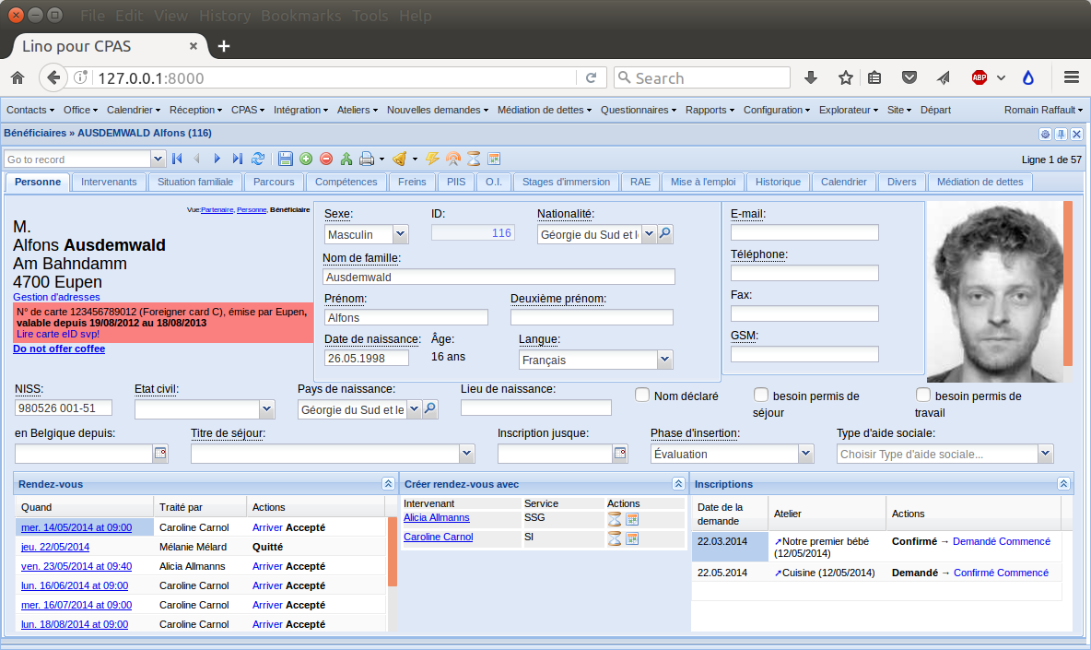
Cours de langues
- Gestion des organisations externes organisant des cours de langue
- Par bénéficiaire saisir des demandes de cours
- Par organisation une liste des candidats
- Gestion de l’offre et de la demande
- Liaison avec les contrats SISP

Médiation de dettes
- Interface d’encodage des données (dépenses, revenus, obligations, répartition au marc-le-franc)
- Création automatique d’un budget individuel ou par ménage

Connexion BCSS
- Données légales RN (IdentifyPerson)
- Intégration (ManageAccess)
- Registre National avec historique (Tx25)
- Rôle privilégié Conseiller en sécurité

Connexion SEPA
- Lino importe les extraits de compte des bénéficiaires dont le compte est géré par le CPAS.
- Les assistants sociaux peuvent consulter ces données à tout moment.

Comptabilisation des
dépenses sociales
- Encodage et envoi des ordres de paiement des aides sociales
- Encodage des entrées et sorties caisse relatives aux bénéficiaires
- Consultation de la situation comptable d'un bénéficiaire par rapport au CPAS
- Rapport quotidien et mensuel pour la comptabilté

Références
- CPAS d'Eupen (087/63 89 50)
- CPAS de Châtelet (071/24.41.10 ou 071/24.41.41)

Pour en savoir plus

AbAKUS it-solutions
http://www.abakusitsolutions.eu/

 
Rumma & Ko Lino solutions
http://www.saffre-rumma.net/welfare/

Lino Welfare
Le logiciel libre pour
centres publics d'action sociale

Gestion des bénéficiaires –
Calendrier – Historique bénéficiaire
Service d‘insertion socio-professionelle
Nouvelles demandes – Réception
Salle d'attente – Ateliers internes
Cours de langues – Médiation de dettes
Connexion BCSS – Connexion SEPA
Comptabilisation des dépenses sociales

